Nama : sudana manggala putra
Nim : 25241042
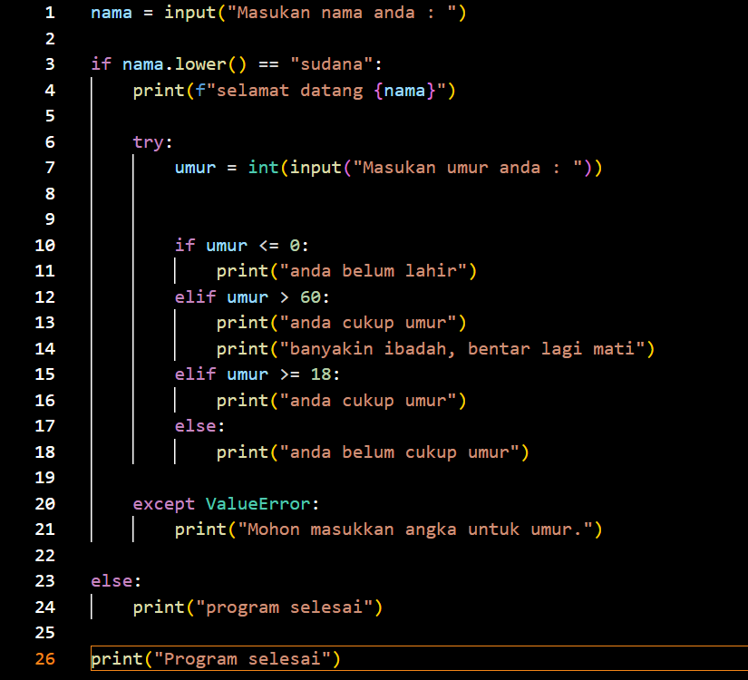
Kelas : B/2

